Права ребенка – это свод прав детей, зафик- сированных в международных документах по правам ребёнка, которые нашли свое отраженные в нормативных правовых актах Российской Фе- дерации.
Организация Объединенных Наций во Все- общей декларации прав человека провозгласила, что дети имеют право на особую защиту, заботу и помощь. Ребенок, ввиду его физической и ум- ственной незрелости, нуждается в специальной охране и заботе, включая надлежащую правовую защиту, как до, так и после рождения. (Деклара- ция прав ребенка, 1959).
Согласно Конвенции о правах ребёнка от 1989 г. ребенком является каждое человече- ское существо до достижения 18-летнего воз- раста. Все дети, родившиеся в браке или вне брака, должны пользоваться одинаковой соци- альной защитой.
В Российской Федерации основные права ре- бенка закреплены в следующих нормативных правовых актах: - Конституция Российской Фе- дерации; - Семейный кодекс Российской Феде- рации; - федеральные законы "О дополнитель- ных гарантиях по социальной поддержке детей- сирот и детей, оставшихся без попечения роди- телей, "Об основных гарантиях прав ребенка в Российской Федерации", "Об основах системы профилактики безнадзорности и правонаруше- ний несовершеннолетних", "О защите детей от информации, причиняющей вред их здоровью и развитию", "Об основах охраны здоровья граж- дан в Российской Федерации", "О бесплатной юридической помощи в Российской Федерации", "Об образовании в Российской Федерации" и т.д. Российская Федерация признает, что детство является важным этапом жизни человека, и на приоритетном уровне государственной политики
стоят интересы детей.

Основные права ребенка:
- Право на жизнь;
- Право на имя и гражданство;
- Право на семью;
  - Право на бесплатную медицинскую помощь;
  - Право на защиту от насилия и жестокости;
  - Право на свободу совести и религиозных убеж- дений;
  - Право на труд;
  - Право на отдых и досуг;
  - Право на защиту жизни и здоровья;
  - Право на образование;
  - Право на отсутствие рабства;
  - Право на жилище;
  - Право на свободу слова;
  - Право на получение информации;
  - Право пользоваться достижениями культуры;
  - Право участвовать в научно-техническом, ху- дожественном творчестве.
С рождения. Родившись, ребенок приобретает право на гражданство, обладает правоспособ-
ностью по гражданскому праву, имеет право на имя, отчество, фамилию; имеет право жить и воспитываться в семье, знать своих родителей, получать от них защиту своих прав и законных интересов.
В 6 лет. Шестилетний гражданин вправе:
- посещать школу (6 лет 6 месяцев);
- самостоятельно заключать мелкие бытовые сдел- ки (например, покупать в магазине продукты)

В 10 лет. Десятилетний гражданин:
  - дает согласие на изменение своего имени и (или) фамилии;
  - дает согласие на свое усыновление или пере- дачу в приемную семью, либо восстановление родительских прав своих родителей;
  - выражает свое мнение о том, с кем из его ро- дителей, после расторжения брака, он хотел бы проживать;
  - вправе быть заслушанным в ходе любого су- дебного или административного разбирательства; В 14 лет. Четырнадцатилетний гражданин:
  - дает письменное согласие для выхода из гражданства РФ вместе с родителями;
  - может выбирать место жительства (с согла- сия родителей);
  - вправе с согласия родителей вступать в лю- бые сделки;
- вправе самостоятельно распоряжаться своим доходом, зарплатой, стипендией;
- вправе осуществлять свои авторские права, как результат своей интеллектуальной деятельно- сти;
- имеет право вносить вклады в кредитные уч- реждения и распоряжаться ими;
- имеет право на получение паспорта;
- допускается поступление на работу с согласия родителей (на легкий труд не более 2,5 часов в день);
- имеет право требовать отмены усыновления;
- может обучаться вождению мотоцикла;
- имеет право управлять велосипедом при дви- жении по дорогам.
В 15 лет. Пятнадцатилетний гражданин имеет право поступить на работу (24 часовая рабочая не- деля).

В 16 лет. Шестнадцатилетний гражданин имеет право:
- управлять мопедом при езде по дорогам, при наличии водительского удостоверения;
- обучаться вождению автомобиля на дорогах в присутствии инструктора;
- заключать трудовой договор (контракт), рабо- чая неделя не должна превышать 35 часов;
В 17 лет. Семнадцатилетний гражданин подлежит первоначальной постановке на воинский учет (вы- дается приписное свидетельство).
В 18 лет. Наступает полная дееспособность граж- данина. Приобретает любые права и налагает на себя любые обязанности.
При этом ребенок может приобрести полную дееспособность и ранее:
- в случае заключения брака до достижения 18 лет;
- в случае эмансипации (т.е. признания полно- стью дееспособными по решению органа опеки и попечительства или по решению суда в связи с на- личием самостоятельного заработка по трудовому договору (контракту) либо в результате осуществ- ления предпринимательской деятельности.

В тоже время у ребенка, как и у всякого гражданина, есть ещё и обязанности:
  - не нарушать прав и интересов других лю- дей;
  - с 14 лет нести имущественную ответствен- ность;
- с 14 лет нести уголовную ответственность в случае совершения следующих преступлений: убийство; умышленное причинение тяжкого вре- да здоровью; умышленное причинение средней тяжести вреда здоровью; похищение человека, изнасилование; насильственные действия сексу- ального характера; кража; грабеж; разбой; вымо- гательство; неправомерное завладение автомо- билем либо иным транспортным средством без цели хищения; умышленно уничтожение или повреждение имущества при отягчающих об- стоятельствах; террористический акт; захват за- ложника; заведомо ложное сообщение об акте терроризма; хулиганство при отягчающих об- стоятельствах; вандализм; хищение либо вымо- гательство оружия; боеприпасов, взрывчатых веществ и взрывчатых устройств; хищение либо вымогательство наркотических средств или пси- хотропных веществ; приведение в негодность транспортных средств или путей сообщения;
- с 16 лет нести уголовную ответственность за все остальные преступления и административ- ную ответственность.

Помните — безвыходных ситуаций не бывает!

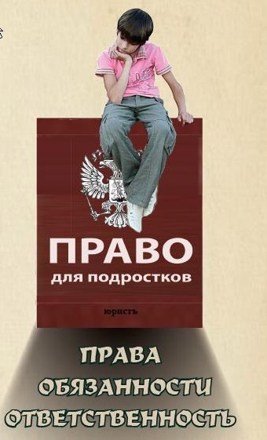

Прокуратура Краснослободского района
Республики Мордовия

Телефон (883443) 2-11-05

Прокуратура
Краснослободского района
Республики Мордовия
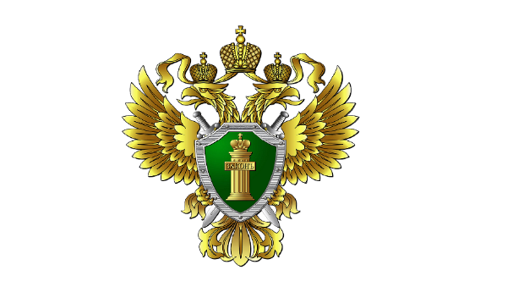

Основные права ребенка и способы их защиты
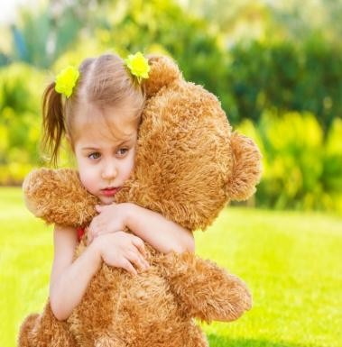
Буклет подготовлен к
Единому дню оказания бесплатной юридической помощи

2018 год

